Colegio Particular Subvencionado “Sao Paulo” Asignatura: Lenguaje y Comunicación
Placilla 333, Estación Central Profesor: Luis Pineda Martínez
Unidad Técnico Pedagógica Curso: 6º Básico

Unidad 3: “Género Lírico”
Lectura 30: “Verso”

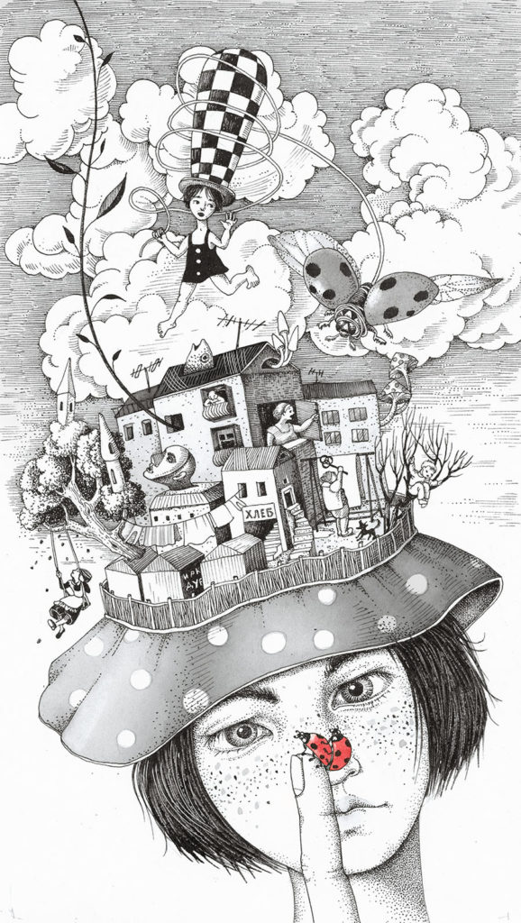
VERSO: es el conjunto de versos, Visualmente las estrofas aparecen separadas por un espacio en blanco. Según el número de versos recibe diferentes denominaciones. Por ejemplo:

Dos versos - Pareados
Tres versos - Terceto
Cuatro versos – Cuarteto, (serventesio, redondilla, cuarteta)
Cinco versos - Quinteto, quintanilla.
Seis versos - Sextina
Ocho versos - Octava, Octavilla, Octava real.
Diez Versos - Décima

Actividad: Para esos momentos en que falla la inspiración es bueno disponer de algún recurso que actúe como un disparador de la creatividad. Son los llamados disparadores creativos. Son muy fáciles de usar: solo tienes que tomar la idea que te ofrecen y desarrollarla. Los disparadores que ofrecemos a continuación son deliberadamente abiertos, se pueden enfocar de muchas maneras diferentes y están pensados para que, sea como sea la poesía que escribes (tradicional, lírica, experimental), puedas usarlos.

1.- Pablo Neruda te invita con tus compañeros de grupos a leer las siguientes preguntas, para que sean respondidas en una estrofa de tres versos cada una. Usen toda su imaginación.

* ¿Por qué los inmensos aviones no se pasean con sus hijos?
* ¿Si todos los ríos son dulces de dónde saca sal el mar?
* ¿Cuál es el pájaro amarillo que llena el nido de limones?
* ¿Por qué no enseñan a sacar miel del sol a los helicópteros?
* ¿Cómo se llama una flor que vuela de pájaro en pájaro?
* ¿Cuántas abejas tiene el día?
* ¿Quiénes gritaron de alegría cuando nació el color azul?
Pablo Neruda: Libro de las preguntas (Selección) Editorial Andrés Bello, Santiago, 2001

2.- Observen la ilustración que acompaña esta guía. Una vez observada creen un poema de una estrofa de diez versos. No olvidar ponerle un título a su creación.

